Справка по результатам работы по антикоррупционному образованию и воспитанию, правовому просвещению

Цель проверки: оценка эффективности реализации мероприятий по формированию антикоррупционного мировоззрения и правовому просвещению обучающихся.
Сроки проверки: сентябрь – октябрь 2025 г.
Формы и методы проверки: собеседования и беседы с классными руководителями и обучающимися, наблюдение, посещение мероприятий.
Проверку проводила заместитель директора по воспитательной работе МБОУ «Мамыковская СОШ» Евлентьева С.В.

Антикоррупционное и правовое просвещение – неотъемлемая составляющая современного образовательного процесса. Его значимость обусловлена необходимостью формирования у подрастающего поколения правовой культуры, гражданской ответственности и неприятия коррупционных практик с самого раннего возраста.
В сентябре-октябре в школе была проведена системная работа по антикоррупционному воспитанию и правовому просвещению, охватывающая как обучающихся, так и педагогический коллектив.
Для педагогов был организован методический семинар по вопросам правового просвещения.
Для учащихся:
- проведены тематические классные часы с обсуждением ситуаций, связанных с честностью, справедливостью и ответственностью;
- организованы беседы о правах и обязанностях гражданина, роли закона в жизни общества;
- использованы игровые формы (ролевые игры, квесты, викторины), проведены викторины и интеллектуальные игры на знание правовых основ и антикоррупционных норм.
Также в отчетный период была обновлена информация на официальных сайтах школы о уполномоченном по правам ребёнка – Захаровой С.М.
В рамках антикоррупционного воспитания и правового просвещения были реализованы следующие формы работы:
- Классные часы на тему «Наши права и обязанности» и т.д., а также вопросам противодействия коррупции;
- Интерактивные формы работы в виде игр-викторин и деловых игр на знание основных правовых документов, по моделированию правовых ситуаций;
- Тематические беседы о гражданской обороне (Всероссийский открытый урок, приуроченный ко Дню гражданской обороны), о противодействии коррупции.
В ходе мероприятий подчёркивалась взаимосвязь правового просвещения с другими аспектами жизни, например:
- коррупция рассматривалась как нарушение правовых норм и угроза общественному благополучию;
- гражданская оборона – как совокупность прав и обязанностей граждан в условиях ЧС;
- информационная безопасность – как защита личных данных и предотвращение киберпреступлений и т.д.
Мониторинг эффективности проведенных мероприятий:
- Месячник по правовому просвещению достиг поставленных целей. Наиболее эффективными формами работы признаны интерактивные мероприятия (игры, квесты, дискуссии).
- Оценка осуществлялась на основе качественных критериев, позволяющих всесторонне проанализировать вовлечённость обучающихся и уровень усвоения правовых знаний.
- Ключевые наблюдения:
- Высокая вовлечённость в диалог: учащиеся активно вступали в беседу с педагогами, проявляя неподдельный интерес к обсуждаемым темам;
- Качество усвоения правовых норм: обучающиеся демонстрировали понимание ключевых правовых принципов (равенство перед законом, недопустимость дискриминации и т.д.);
- Проявление инициативы: учащиеся самостоятельно предлагали темы для обсуждения (защита персональных данных, права потребителей и т.д.);
- Эмоциональная реакция и мотивация: школьники охотно делились личными примерами ситуаций, где требовалось знание прав;
- Динамика взаимодействия: в групповых заданиях отмечалось умение договариваться, учитывать позиции других, находить компромиссные решения.
Месячник по правовому просвещению можно признать удовлетворительным по всем ключевым параметрам – организационным, содержательным и результативным. Мероприятие не только выполнило образовательную функцию, но и способствовало формированию правовой культуры в школьном сообществе.

Проведенные мероприятия в отчетный период по антикоррупционному воспитанию и правовому просвещению:
№ п/п | Название мероприятия | Фото | Ссылка
 | Во 2 классе прошел классный час по бережному отношению к школьному имуществу, а также к имуществу в парках, скверах. | 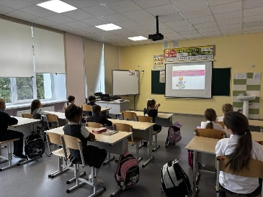 | https://vk.com/wall-156644571_4330
 | В 6 классе прошло мероприятие о бережном отношении к городским и сельским объектам. Основное внимание уделили проблемам вандализма и хулиганства. | 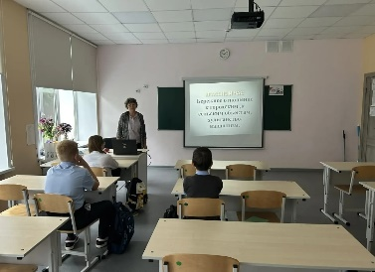 | https://vk.com/wall-156644571_4335
 | Для учащихся школы было проведено занятие «Алгоритм действия при ЧС» | 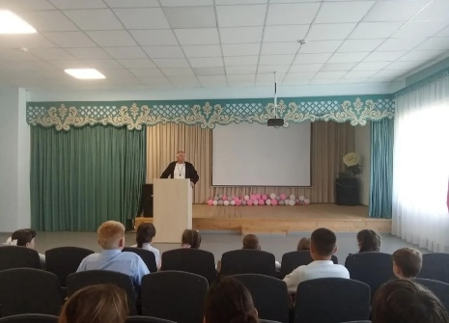 | https://vk.com/wall-156644571_4355
 | Во 2 классе был проведен классный час на тему «Мы в ответе за свои поступки». | 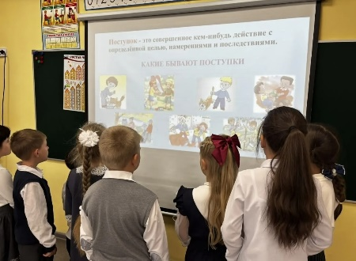 | https://vk.com/wall-156644571_4366
 | С целью повышения уровня правовой грамотности учащихся в 8 классе был проведён классный час "Мои права и обязанности". | 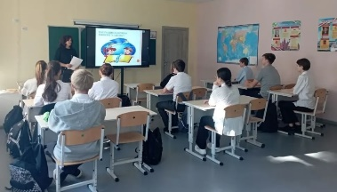 | https://vk.com/wall-156644571_4374
 | Классный час в 10 классе "Безопасность личности". | 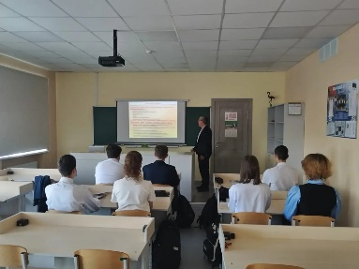 | https://vk.com/wall-156644571_4395
 | В 4К классе прошёл классный час на тему "Права ребёнка". | 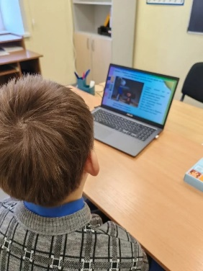 | https://vk.com/wall-156644571_4403
 | В 7 классе проведён познавательный игровой классный час "Права нужны, а обязанности важны" | 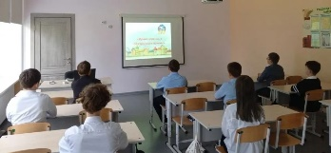 | https://vk.com/wall-156644571_4408
 | Для учащихся 6 класса была проведена увлекательная игра-викторина «Страна Закония». Мероприятие было направлено на формирование базовых правовых знаний, правил поведения, профилактику правонарушений. | 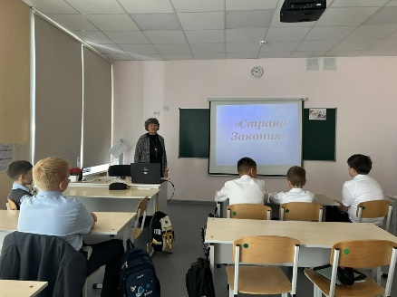 | https://vk.com/wall-156644571_4425
 | Учащиеся 1 класса на примерах сказочных героев познакомились с правами и обязанностями детей. Посмотрели мультфильм "Простоквашино" и обсудили права и обязанности сказочных героев. | 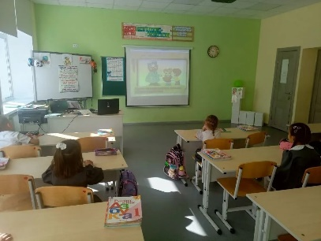 | https://vk.com/wall-156644571_4431
 | Для учащихся 10 класса прошел классный час "Права и обязанности с 15-16 лет". | 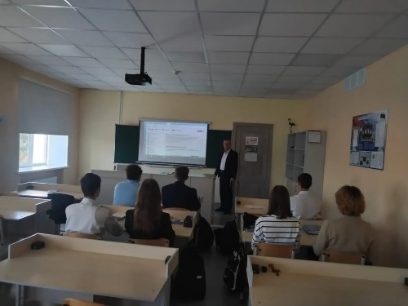 | https://vk.com/wall-156644571_4432
 | Во 2 классе проведен классный час на тему "Наши права и обязанности" | 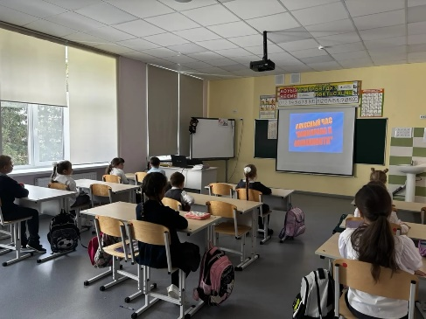 | https://vk.com/wall-156644571_4438
 | В 8 классе был проведён классный час "Я и закон". | 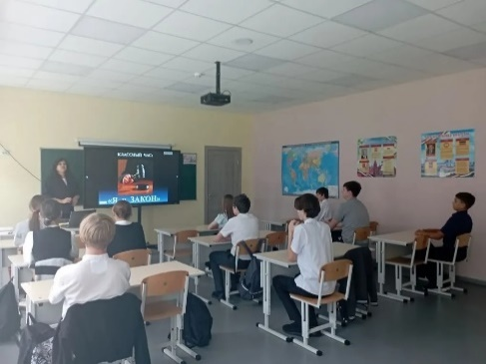 | https://vk.com/wall-156644571_4442
 | В 4 классе прошел классный час "Мои права и обязанности" | 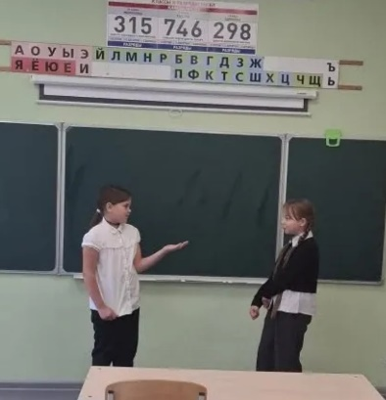 | https://vk.com/wall-156644571_4448
 | "Разговоры о важном" "Цифровой суверенитет страны" | 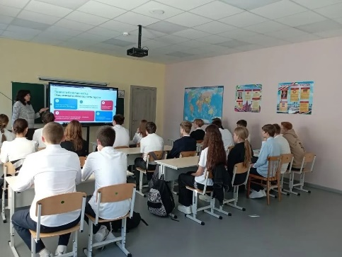 | https://vk.com/wall-156644571_4452
 | Всероссийский открытый урок, приуроченный ко Дню гражданской обороны. | 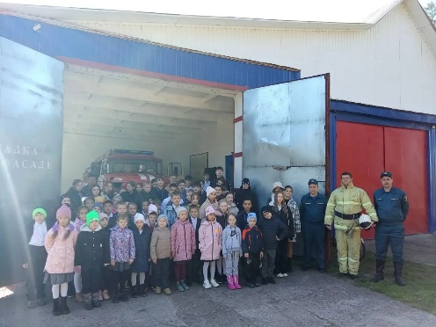 | https://vk.com/wall-156644571_4460
 | Для учащихся 3 класса прошел классный час "Мы против коррупции". | 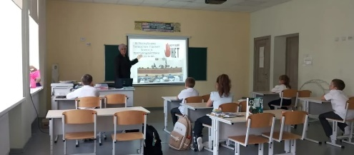 | https://vk.com/wall-156644571_4483
 | В 11классе проведён классный час "Скажем коррупции - нет!". | 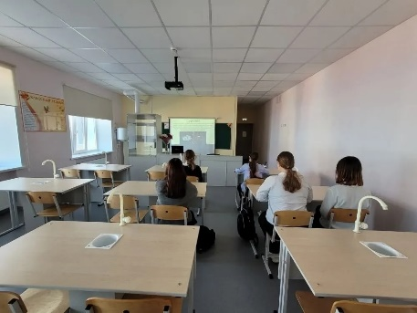 | https://vk.com/wall-156644571_4491
 | Учащиеся 6 класса познакомились с понятием коррупции, её формами и последствиями. | 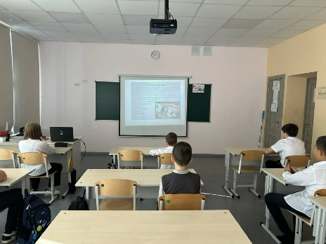 | https://vk.com/wall-156644571_4492
 | Между командами учащихся 8-9 классов состоялся турнир "Мы против коррупции!" | 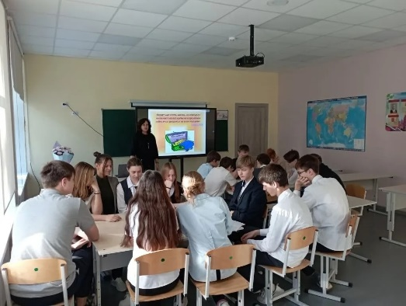 | https://vk.com/wall-156644571_4493
 | Для учащихся 10 класса прошла беседа "Коррупция - враг XXI века". | 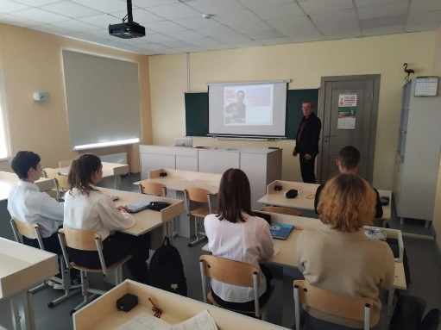 | https://vk.com/wall-156644571_4495
 | Методический семинар для педагогических работников: обучение методикам правового воспитания и образования | 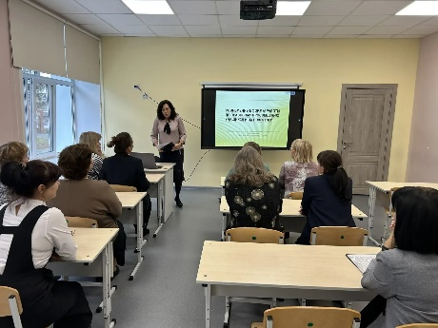 | https://vk.com/wall-156644571_4548
 | В рамках месячника правового просвещения для учащихся 6 класса прошёл урок-викторина по правовым знаниям, посвящённый Конвенции о правах ребёнка. | 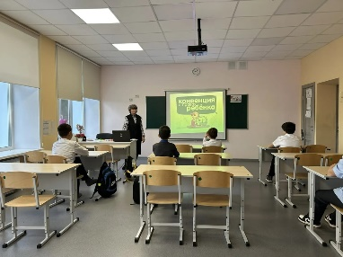 | https://vk.com/wall-156644571_4558

Выводы:
- В отчетный период в школе была реализована комплексная работа по антикоррупционному воспитанию и правовому просвещению обучающихся.
- В ходе работы были организованы и проведены: тематические классные часы, посвящённые сущности коррупции, её общественной опасности и правовым последствиям; познавательные беседы о правах и обязанностях гражданина, механизмах защиты законных интересов; интерактивные формы работы: ролевые и деловые игры, квесты, ситуационные разборы, моделирующие выбор между честным и коррупционным поведением.
- Ключевые результаты работы: у обучающихся повысился уровень осведомлённости о сущности коррупции, её формах и социально опасных последствиях; сформировано базовое понимание механизмов правового поведения и способов противодействия коррупционным проявлениям; повышена вовлечённость педагогов и родителей (законных представителей) в процесс антикоррупционного воспитания.
- Наблюдается положительная динамика в отношении учащихся к правовым нормам: школьники активнее участвуют в обсуждениях, проявляют интерес к правовым аспектам повседневной жизни, демонстрируют готовность применять полученные знания на практике.
- Выявленные сильные стороны: системность и планомерность в организации антикоррупционной работы; разнообразие форм и методов, учитывающих возрастные особенности учащихся; использование цифровых и мультимедийных ресурсов для повышения наглядности и вовлечённости.

Рекомендации:
Педагогическому коллективу школы:
  - Продолжать системное включение антикоррупционной тематики в уроки (обществознание, история, ОБЗР);
  - Расширять практику интерактивных форм работы: дебатов, кейс-анализов, деловых игр;
  - Усилить взаимодействие с родителями (законными представителями): проводить тематические собрания, распространять информационные материалы;
  - Активнее привлекать внешних экспертов (сотрудников правоохранительных органов) для проведения открытых уроков и собраний;
  - Развивать ученическое самоуправление как площадку для формирования гражданской позиции и навыков принятия ответственных решений;
  - Систематизировать мониторинг эффективности антикоррупционного просвещения (анкетирование);
  - Создавать и распространять среди учащихся и родителей (законных представителей) цифровые ресурсы (памятки, видеоролики, онлайн-тесты) по правовому просвещению.

Заместитель директора по ВР Евлентьева С.В.

